OC Pizza

Déploiement du système d’information

Dossier de conception fonctionnelle

Version 1.1
Auteur
Nicolas Garnier
Concepteur d’application

Table des matières
1 -Versions 3
2 -Introduction 4
2.1 -Objet du document 4
2.2 -Références 4
2.3 -Besoin du client 4
2.3.1 -Contexte 4
2.3.2 -Enjeux et Objectifs 4
3 -Description générale de la solution 5
3.1 -Les principe de fonctionnement 5
3.2 -Les acteurs 5
3.3 -Les cas d’utilisation généraux 5
4 -Le domaine fonctionnel 6
4.1 -Référentiel 6
5 -Les workflows 7
5.1 -Le workflow consultation produit 7
5.1 -Le workflow passation d'une commande 7
6 -Application Web 8
6.1 -Les acteurs 8
6.2 -Les cas d’utilisation 8
6.3 -Les règles de gestion générales 8
6.4 -Le workflow livraison 8

Versions

Auteur | Date | Description | Version
Garnier Nicolas | 10/05/2019 | Création du document | 1.1

Introduction

Objet du document
Le présent document constitue le dossier de conception fonctionnelle de l'application OC Pizza.
Ce document vise à :
- Retranscrire les besoins
- Présenter la solution d’un point de vue fonctionnel
- Détailler la solution et expliquer la mise en œuvre
Les éléments du présent dossier découlent :
- Du besoin exprimé par la société OC Pizza
- D’une étude du contexte, des acteurs et futurs utilisateurs de l’application

Références
Pour de plus amples informations, se référer également aux éléments suivants :
- Dossier de conception technique – 1.1 : Conception technique de l'application
- Dossier d’exploitation – 1.1 : Procédure de déploiement, démarrage/arrêt, etc…
- PV + Livraison – 1.1 : Informations relatives à la livraison

Besoin du client

Contexte

Client : OC PIZZA
Jeune groupe de pizzeria en forte croissance. Compte actuellement 5 points de vente et prévoit d’en ouvrir au moins 3 supplémentaires avant la fin d’année.

Besoin : Mise en place d’un nouveau système informatique personnalisé
Fonctionnalités internes attendues :
- Gagner en efficacité dur la gestion des commandes (réception, préparation)
- Suivre en temps réel les commandes passées et en préparation
- Suivre en temps réel le stock d’ingrédients restants pour savoir quelles pizzas sont encore réalisables
- Proposer un aide-mémoire aux pizzaiolos indiquant la recette de chaque pizza
Fonctionnalités destinées aux clients attendues :
- Passer leurs commandes, en plus de la prise de commande par téléphone ou sur place.
- Payer en ligne leur commande s’ils le souhaitent – sinon, ils paieront directement à la livraison
- Modifier ou annuler leur commande tant que celle-ci n’a pas été préparée.

Enjeux et Objectifs

L’enjeux principal est de permettre à la société OC Pizza de tenir ses objectifs de croissance.

Pour cela, l’objectif est de leur fournir un outil de travail performant et personnalisé. L’outil devra remplir toutes les fonctionnalités attendues par le client.

Description générale de la solution

Les principes de fonctionnement
La solution se décompose en deux parties : une application web et une application mobile destinée aux livreurs.
Ce choix a été fait pour que les livreurs puissent avoir accès aux fonctionnalités propres aux livraisons pendant leur activité.
Principales fonctionnalités :
- Côté interne
Tout les membres de l’équipe devront être identifiés pour accéder à l’application.
- Gestion des stocks
- Suivit des commandes et de leurs états
- Listes des pizzas et de leur recette et indication du nombre de pizza faisable en fonction des stocks
- Module livraison avec gestion d’itinéraire
- Côté client
Les clients ont un accès libre à l’application dès lors qu’ils n’utilisent pas le paiement en ligne.
Ils peuvent cependant s’inscrire à tout moment afin d’enregistrer toutes les informations utiles aux livraisons.
- Listes des pizzas
- Passation de commande
- Paiement en ligne pour les utilisateurs inscrits
- Suivit des commandes et de leurs états
- Modification des commandes

Les acteurs

Responsable point de vente / administrateur :
Accès à toutes les fonctionnalités de l’application. Le principal module utilisé par cet acteur sera celui relatif à la gestion des stocks.
Pizzaiolo :
Utilisera principalement le module de cycle de vie des commandes et le module regroupant la liste des pizzas, de leurs ingrédients et de leur faisabilité en fonction des stocks.
Livreur :
Utilisera principalement le module propre aux livraisons
Client :
Accès à la plateforme de vente et de commande.
Visiteur :
Accès à la liste des pizzas mais ne peut pas passer de commande sur l’application.

Les cas d’utilisation généraux
Diagramme UML des cas d’utilisations généraux.

Diagrammes de cas d’utilisation
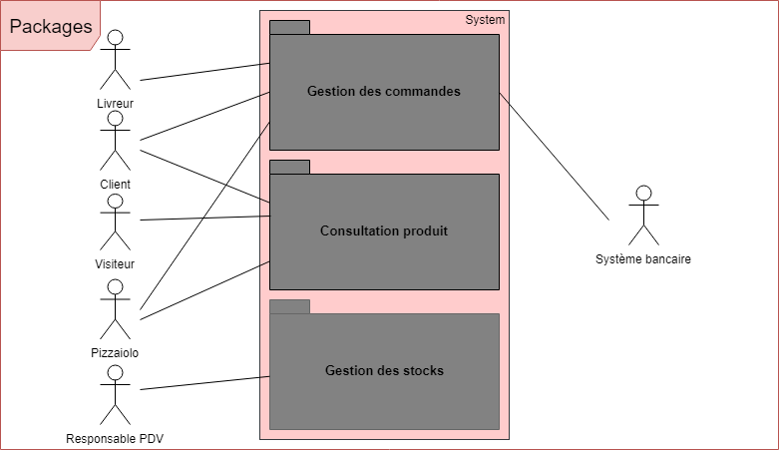
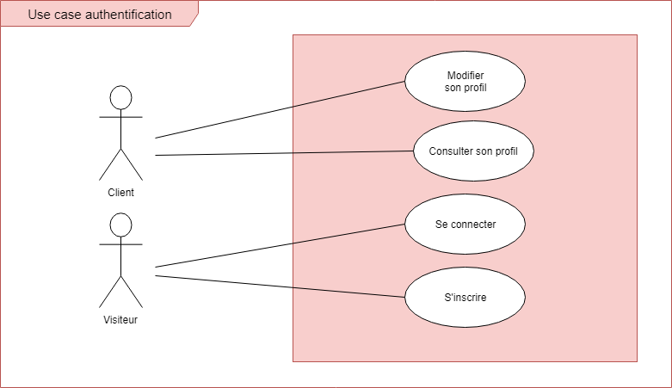
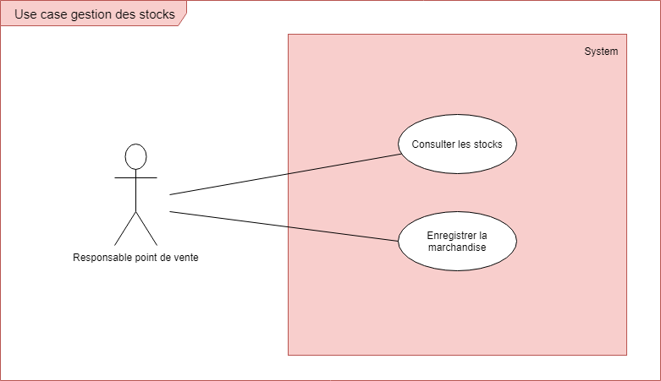
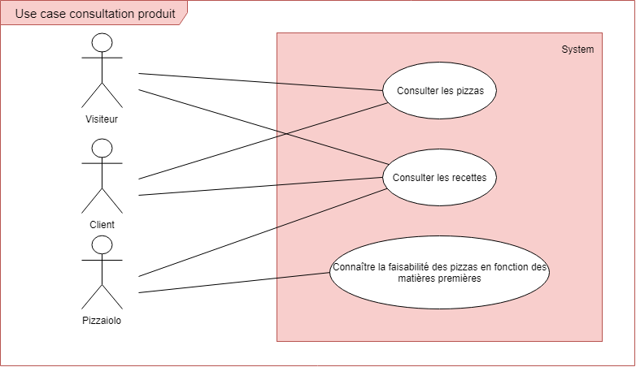
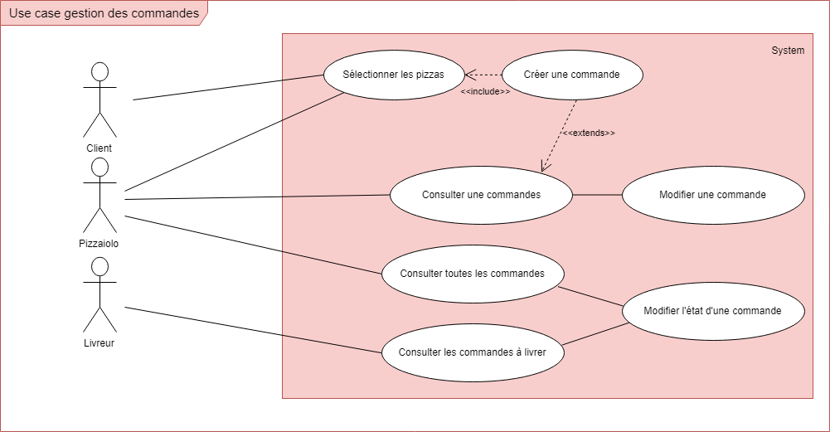

Le domaine fonctionnel

Référentiel
Diagramme UML de classes
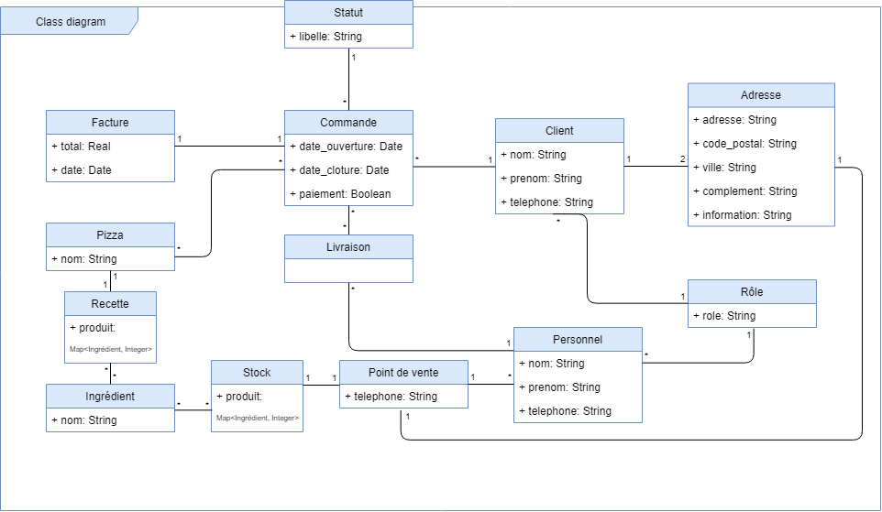

Commande : Détail de son contenu en fonction des spécificités
- Un statut afin de connaître l’état du cycle de vie de la commande (en attente, en préparation, en livraison, terminée)
- Un client associé, et pour la facturation, et pour la livraison
- Les pizzas commandées
- Date de création et de clôture de la commande dans un soucis de traçabilité ( retrouver les commandes en cas d’erreur, connaitre le temps de traitement des commandes, etc…)

Facture : Contient les données relatives à la facturation.

Statut : Permet de connaître l’état en cours de la commande.

Client : Entité créée lors de l’inscription d’un client, permet de saisir son adresse, son numéro de téléphone. Un rôle « client » lui sera attribué.

Adresse : Regroupe l’adresse des clients et des différents points de vente.

Livraison : Regroupe un ensemble de commandes ainsi que le livreur responsable de la livraison.

Pizza : Liste des pizzas avec leurs listes d’ingrédients.

Recette : Liste des ingrédients pour chaque pizza.

Ingrédient : Liste des matières premières

Stock : Contient la quantité de matière première dont dispose un point de vente.

Point de vente : Un point de ventre regroupe les informations relatives à son stock, son personnel et son adresse.

Personnel : Liste du personnel comprenant le rôle, les coordonnés et le point de vente.

Rôle : Permet d’affilier les rôles entre les clients et les différents rôles au sein du personnel (responsable, pizzaiolo, livreur).

Les workflows

Le workflow consultation produit

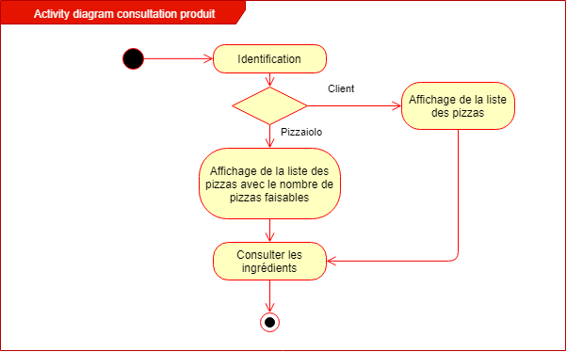

Le workflow passation de commande

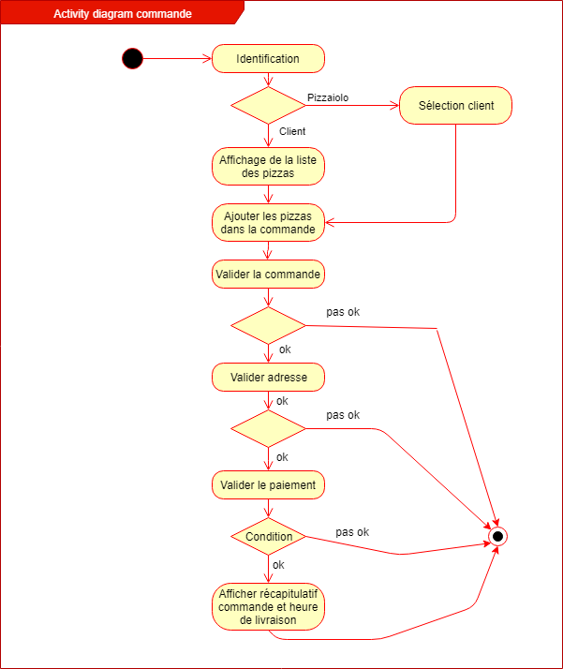

Application Mobile

L’application mobile est destinée aux livreurs afin qu’ils puissent l’utiliser depuis leur smartphone pendant leur activité.
Cette application ne comporte donc que les fonctionnalités propres aux livraisons.

Les acteurs
Les seuls acteurs pour l’application mobile sont les livreurs.

Les cas d’utilisation
Diagramme UML de cas d’utilisation

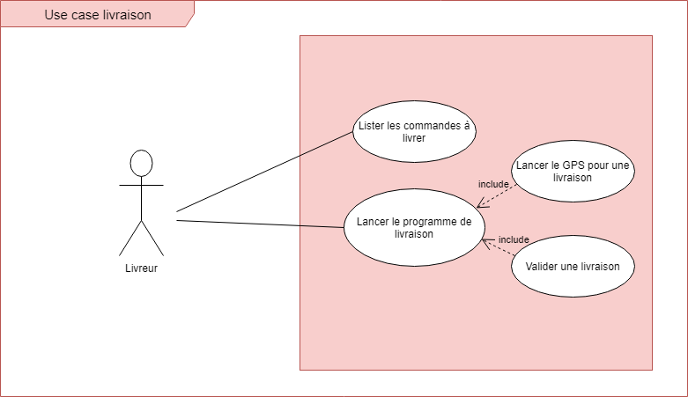

Les règles de gestion générales

- Le livreur doit avoir une seule livraison de disponible (un ensemble de commande). Il est à la charge des pizzaiolos d’injecter les commande prêtes dans l’application de livraison. Si tous les livreurs ont une commande en livraison dans leur application, les pizzaiolos devront mettre les commandes en attentes.

- Une fois que le livreur lance le module, une carte apparait avec l’emplacement des adresses client. Le livreur sélectionne la prochaine commande parmi celles présentes sur la carte.

- Lorsque le livreur a sélectionné une commande le GPS se lance.

- Une fois la livraison effectuée, si le paiement n’a pas été effectué en ligne, le livreur doit recevoir et valider le paiement sur l’application pour passer à l’adresse suivante.

Le workflow livraison

